**МБДОУ «Детский сад «Лучик»**

**с. Красная Поляна Красногвардейский район Республика Крым**

***Тематическое мероприятие в разновозрастной группе «Пчёлки»***

***2 апреля - Международный день детской книги***

***Тема: «Мы любим книги!»***

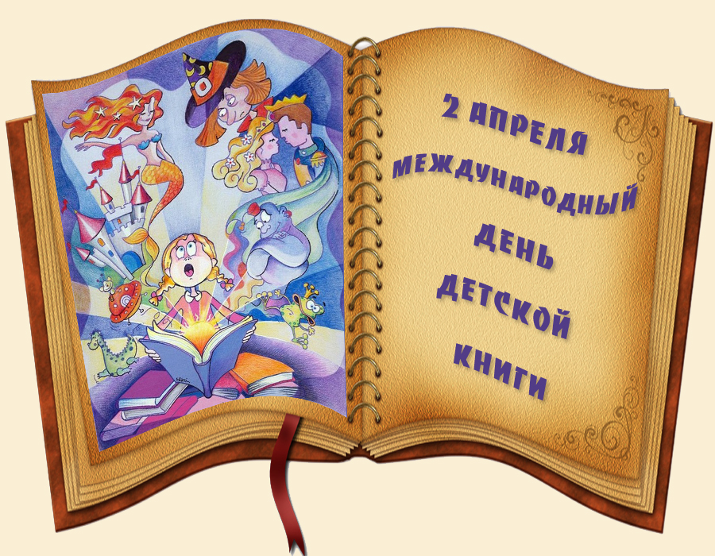

**Цель:** Знакомство с Днём детской книги!

Приобщение детей к чтению художественной литературы.

Актуализировать проблему необходимости бережного

обращения с книгами.

**Задачи:** формировать интерес к книгам

                 воспитывать умение слушать и понимать произведения разного

                 жанра, эмоционально откликаться на воображаемые события.

формировать устойчивый навык бережного обращения с книгой

сформировать представление о библиотеке, о работниках

этого учреждения

воспитывать потребность к общению с разными видами книг, положительные моральные качества.

продолжать учить детей выразительно читать стихотворения, загадки

Образовательные области: познание, здоровье, ручной труд, художественная

**Ход   совместной деятельности.**

          Воспитатель предлагает детям собраться около книжного уголка.

Заранее подготовленный ребенок читает загадку:

«Есть листок, есть корешок.

А не куст и не цветок.

Нет лап, нет рук.

А приходит в дом как друг.

На колени к маме ляжет,

Обо всём тебе расскажет»

 (Книга)

**Воспитатель:**

Сегодня, друзья мои, мы будем говорить о книге, и бережном отношении к ней. Часто говорят: "Книги - наши друзья".

        Почему книгу считают другом?

         Для чего нужна книга?

Дети: (чтобы научиться читать)

**Воспитатель:**

    Книги как мудрые добрые друзья вводят нас в удивительный и прекрасный мир - рассказывают о земле и космосе, о жизни детей, знакомят нас с миром природы. С помощью книг мы можем совершить интересные путешествия, читая книги, мы узнаем стихи, загадки, пословицы и поговорки.

     Не зря говорит пословица: "Книга - источник знаний".

(Дети читают стихи)

**1-ребенок**

Ты представь себе на миг,

Как бы жили мы без книг!

Чтобы делал человек,

Если б не было бы книг.

**2 – ребенок**

Если б все исчезло разом,

Что писалось для детей.

От волшебных добрых сказок,

Да веселых новостей.

**3 – ребенок**

Ты хотел развеять скуку,

На вопрос найти ответ.

Протянул за книгой руку,

А ее на полке нет!

**4 – ребенок**

Нет! Нельзя себе представить,

Чтоб такой момент возник.

И тебя могли оставить

Все герои детских книг.

**Воспитатель:** Что будет, если исчезнут все книги?

Дети.

(Не научимся читать, не узнаем почему, день сменяет ночь, не придут к нам новые сказки, будет скучно и неинтересно).

**Воспитатель**: «Да, вы правы дети. На свете есть множество замечательных книг. Ты можешь задать себе любой вопрос и найти ответ в книге.

**Воспитатель**: «Где взять книгу?»

Дети.

   (Дома, у друга, в магазине, в библиотеке)

**Воспитатель**: «Что такое библиотека?»

Дети.

(Дом, где живут книги)

Продолжает беседу приглашённый библиотекарь из ДК с. Красная Поляна.

**Библиотекарь:** «Библиотека – собрание книг, которое один человек или много людей собрали и хранят. Этим словом называется и здание, где хранят книги. Любой желающий может прийти в библиотеку, подобрать себе книгу или журнал и взять домой и прочитать.

  Наиболее ценные или старые книги читают в специальном месте, которое называется читальный зал.

Какие бывают библиотеки?

Дети.

(Взрослые и детские).

**Библиотекарь:** «В библиотеке много книг, кто помогает найти нужную книгу?»

Дети.

(Работник библиотеки – библиотекарь.)

**Воспитатель:** Какую помощь оказывает библиотекарь читателям?

Дети.

(Подбирает книги)

**Библиотекарь:** Показ книги.

     В библиотеке много книг. Очень трудно найти нужную. На помощь библиотекарю приходят указатели – каталоги: на каждой карточке –название, книги и автор, в углу карточки знак-цифры и буквы. По этому знаку библиотекарь определяет, на какой полке и в каком месте находится книга.

Найти нужную книгу может помочь и компьютер.

 «Как называются люди, которые приходят в библиотеку за книгами?»

Дети.

(Читатели).

**Библиотекарь:** «Давайте рассмотрим книги с нашей сельской библиотеки.

**Презентация детских книжек.**

**Библиотекарь:** В саду у ребятишек

                          Жили - были книжки-

                         Со сказками, рассказами,

                         Загадками, стихами.

                         И взрослые, и дети

                         С вниманьем их читали.

                         И с этими книжками

Негаданно – нежданно

                         Такая вот история

                         У нас случилась,

                         Как это ни странно.

**Рассказ воспитателя**: «Иду я сегодня на работу и вижу – около нашей двери лежат вот эти книги».   Показываю рваные книги. Лежат книги и жалуются.

*Читает воспитатель от имени книг:*

 Ребята, из соседней группы, подрастали

 И реже книги в руки брали.

Они нас не читали,

Пыль с книг не вытирали.

И грязные, лохматые,

Рваные, горбатые,

На листах – каракули,

Книжки горько плакали.

 «Дорогие дети, помогите!»

**Воспитатель:** Есть ли у нас такие книги в книжном уголке?

**Дети.** (нет)

**Воспитатель:** «Знаете ли вы правила обращения с книгами?»

**Дети:**

(Не рвать, не бросать, странички не мять, уголки не загибать, не брать книги грязными руками, рассматривать книги только за столом, и бережно относиться.)

**Библиотекарь:**

**«2 Апреля - Международный День Детской Книги»**

Я приглашаю Вас всех в гости в нашу сельскую библиотеку

И пусть Книга станет вашим лучшим Другом!

В День детской книги пишу поздравленье,

Хочу, чтобы книга имела значенье

В наш трудный, в компьютеры загнанный век,

Пусть книги по-прежнему будут у всех!

**Воспитатель.** Я уверена, что из нашей группы книги никогда не сбегут!

        «С книгой поведешься – ума наберешься»

**Литература:**

О.Д. Смирнова «Метод проектирования в детском саду»

Образовательная область «Чтение художественной литературы»

Журнал «Дошкольное воспитание» 2010, 2011,№7

                  «Ребенок в детском саду»2011, №8

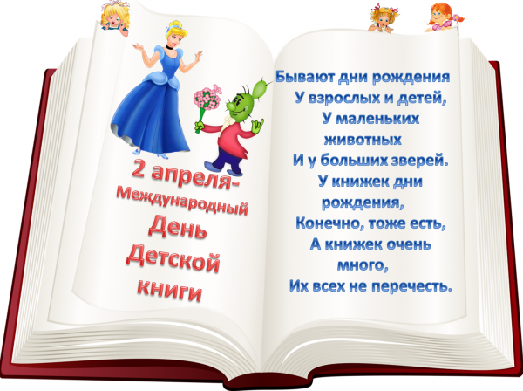

***Мероприятие подготовили и провели:***

***Воспитатель: Исупова Валентина Аркадьевна***

***Библиотекарь ДК с. Красная Поляна: Малахова Светлана Николаевна***